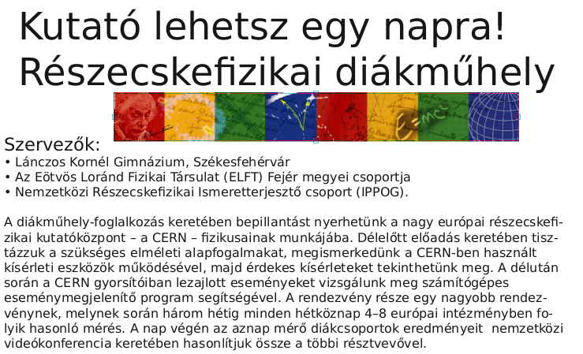
A rendezvény helye és időpontja:
Lánczos Kornél Gimnázium Székesfehérvár, Budai út 43.
2024. február 26. hétfő. 10.00-17:00 óráig.
A foglalkozást középiskolások ―elsősorban 11-12 évfolyamosok részére tartjuk, akik alap-fokon beszélnek angolul. A részvétel ingyenes, a jelentkezés határideje február 20. A jelentkezést az ujvasa36@gmail.com email-címre kérjük a következő adatok megadásával: diákok neve, email-címe, évfolyama. A jelentkezőket a jelentkezés sorrendjében tudjuk fogadni, húsz fő a maximum. Mindenki emailt kap a jelentkezés elfogadásáról. A résztvevők melegszendvics ebédet kapnak. A méréseket párosával végzik, páronként legalább egy laptopot hozzanak. A rendezvény honlapja további hasznos információkat tartalmaz: http://pyedu.hu/mc
